Zápis
z 10. stretnutia RC Nitra v rotariánskom roku 2019/2020 dňa 11. novembra 2019 v penzióne Artin, Nitra

Prítomní : D. Peskovičová, P. Galo, V. Miklík, L. Tatar, M. Svoreň, M. Poništ, L. Hetényi, A. Tóth, L. Gáll

Hostia : Abby, výmenná študentka

Ospravedlnení : A. Havranová, I. Košalko, J. Dóczy, M. Waldner, D. Hetényi, R. Plevka, K. Pieta, G. Tuhý, E. Oláh, J. Stoklasa, Ľ. Holejšovský, P. Szabo, uvedení sú iba členovia klubu, ktorí sa ospravedlnili písomne alebo telefonicky.

Rokovanie klubu otvoril a viedol v zastúpení prezidenta klubu Tonko Tóth. Dnes je Martina, na zdravie Martinovi Svoreňovi.

Prednáška prof. Ing. Radovan Kasarda, PhD. prodekan Fakulty agrobiológie a potravinových zdrojov SPU, na tému : Populačná kríza a genetické zdroje.

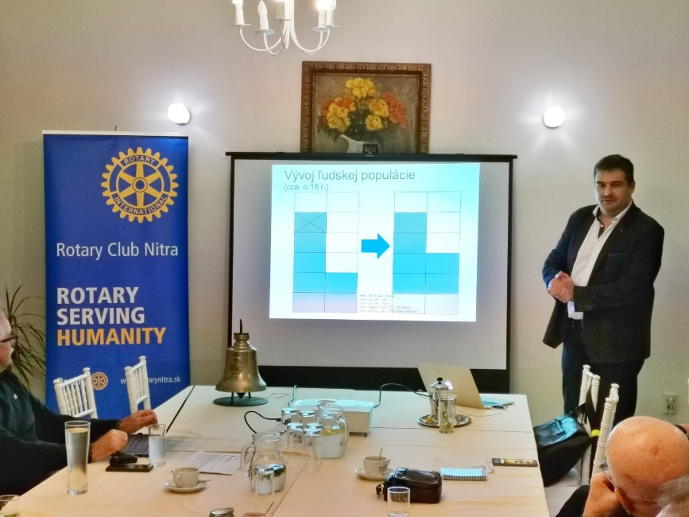
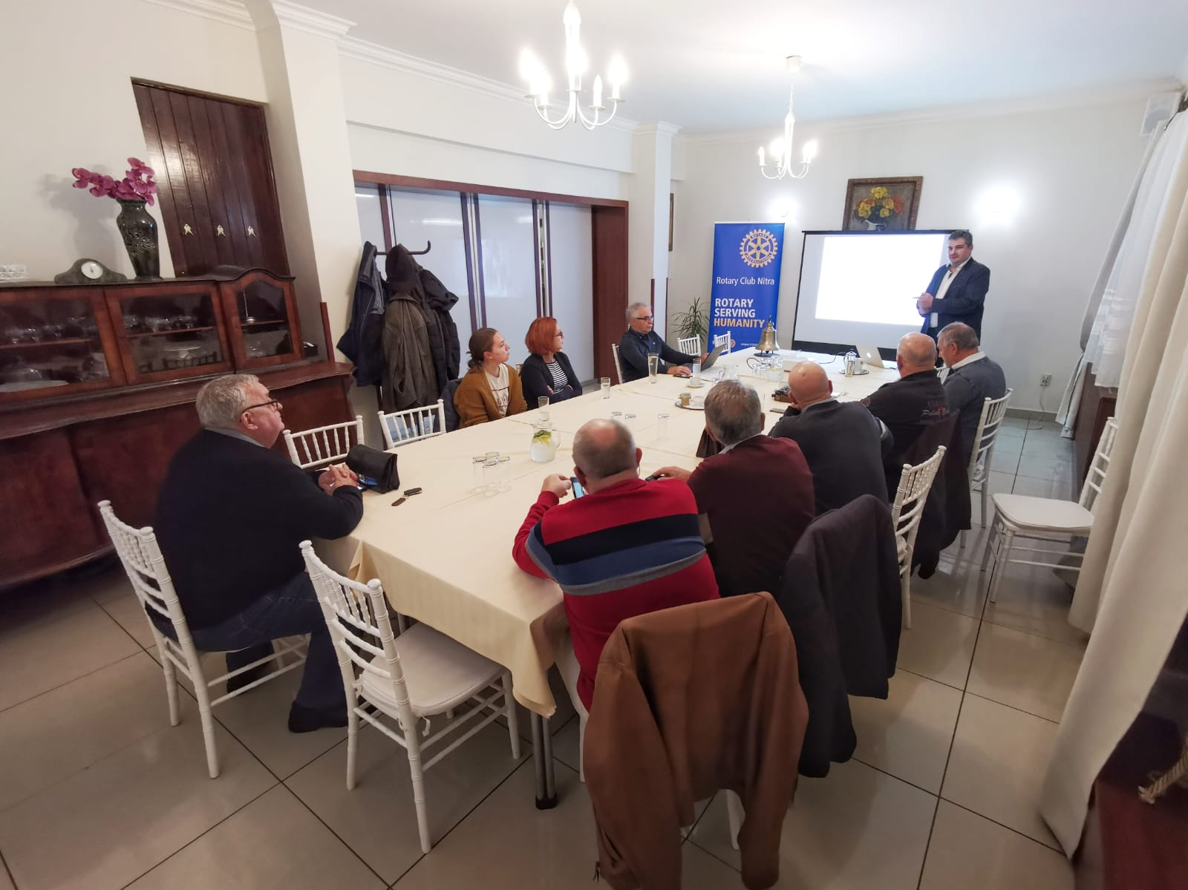

Ľudstvo bude čeliť závažným problémom : environmentálne katastrofy, zvyšujúce sa ceny potravín, rastúca populácia, potravinová bezpečnosť. Predpokladaná dĺžka života v roku 2059 : 76,2 rokov. Príčiny migrácie. Nárast počtu ľudí na Zemi, na 11 mld. by sa mal v roku 2100 zastaviť. Kde budú ľudia žiť, v roku 2 100 kulminácia, nový fenomén migrácia, stupeň konzumnej spoločnosti, ľudia chodia do špecializovaných oddelení potravín. Populačná explózia – EU cca 1 mld, Amerika 1 mld, Ázia 4 mld, Afrika 5 mld v roku 2 100. Závažný problém, čo s tým, ako zabezpečiť potraviny.
Diskusia : Radšej propagácia športu, ako orientácia na potraviny, prognózy sú zjednodušené, nedostatok vody, môže prognózy zvrátiť, viac vecí sa nezohľadňuje, koľko ľudí uživí územie Slovenska, vegetariáni vs nevegeteriáni, u prvých je väčšia uhlíková stopa, pomer obyvateľov podľa prognózy na rozhodovanie vo svete - problém, zvyšovanie intenzity výroby potravín, nahradenie hovädzieho a bravčového mäsa, efektivita chovu dobytka, pasenie dobytka cez aplikácie, kontrola chovu, nedostatok pracovných síl, problémová Afrika s adaptáciou poľnohospodárskej produkcie.

Informácia z dopisu guvernéra : vzhľadom na nové daňové zákony v ČR vytvoril sa Dištrikte 2240 tzv. zapísaný ústav : Rotary Youth Exchange Czechia et Slovakia, z.ú. Jeho úlohou bude realizácia programu výmeny mládeže. Vytvorila sa správna a dozorná rada.

Pripravované podujatia :

- Dňa 18. novembra klub nebude, vzhľadom na celoklubovú akciu v Topoľčiankach dňa 15. 11. 2019.
- Budúci týždeň, dňa 11. 11. 2019 bude mať prednášku prof. Ing. Radovan Kasarda, PhD, z SPU.
- Návrh prednášok, urgencia členov klubu na dodanie tém.
- Tradičná koštovka vína v Topoľčiankach bude dňa 15. 11. 2019 o 18.00 hod. prosíme nahlásiť účasť, D. Hetényi pošle registračný list pre záujemcov. Prosíme o prihlásenie do konca mesiaca októbra. Doprava bude individuálna, odporučujeme sa dohodnúť na doprave.
- Vianočné stretnutie U grófa, termín 14.12.2019, o 18.00 hod.
- Termíny udalostí Dištriktu : PETS Olomouc 21.3.2020,
- Dištriktná konferencia, Luhačovice 15.-17.5.2020
- Svetová konferencia, Honolulu, Hawai, USA 6.-10.6.2020.

Ivan Košalko, prezident Rotary club Nitra 2019/2020

